Cahier des charges fonctionnel

- Contexte et définition du projet
  - Contexte
Nous avons pour projet, l'amélioration de la « ruche connectée » de l'an dernier. Elle est équipé de capteurs de température et d’humidité. Ces informations sont stockées et diffusées sur un site internet. Cela permet a un apiculteur d'avoir des informations sur sa ruche en temps réel.

Diagramme bête à corne :
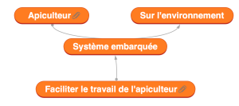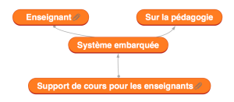
  - Objectifs
-Ajouter un capteur de poids.
-Améliorer la batterie.

  - Périmètre
Le projet doit être présenté en fin juin et nous disposons de 60h pour la réalisation.
Membre d’équipe :
-Laurent Jin
-Stéphane NGUYEN

1.4 Description de l’existant
-Environnement logiciel : Arduino, Actoboard.
-Environnement matériel : microcontrôleur, panneau solaire, ruche, capteurs, IUT lab,
antenne de transmission de basse de fréquence, relais.

  - Critères d’acceptabilité du produit
-Bon fonctionnement du capteur de poids sur le site internet.
-Avoir une batterie autonome.

2. Expression du besoin
2.1 Besoins fonctionnels
MindMap :

fonctions :
-Le produit doit envoyer les informations des capteur de la ruche sur le web pour que l'apiculteur ait accès.
-La batterie du produit doit être autonome.

  - Besoins non fonctionnels
-Respect de l'environnement
-Contrainte du climat pour le capteur solaire
-Respect des abeilles

- Contraintes
3.1 Coûts
-Le budget que l'iut à alloué est de : 200 Euros .

Moyen matériel et logiciel a notre disposition :
-logiciel de programmation et Actoboard.
-matériel de l'iut, ruche, capteurs , système embarqué.

3.2 Autres contraintes
-gestion du budget

éventuelle contrainte technique :
-alimentation non adapté
-dégradation du matériel (temps/abeilles/humidité/climat)
-format des matériels incompatible

4. Déroulement du projet
4.1 Planification
Diagramme de GANTT
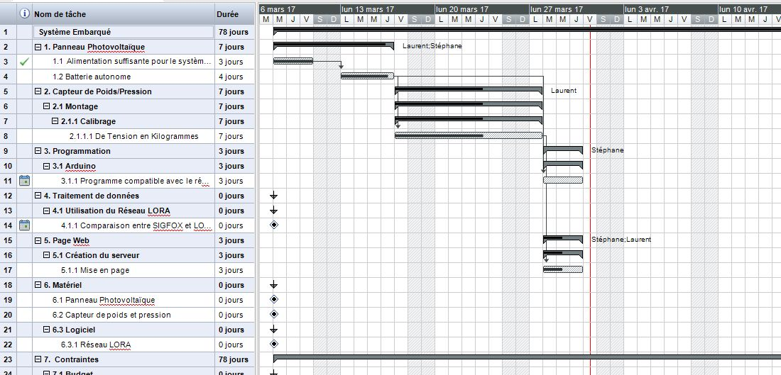

4.2 Plan d'assurance qualité
Le produit sera contrôlé par nos professeur référent (M Choisy Christian /M Hueber Eric)

4.3 Documentation
Le produit sera livré avec le cahier des charges technique

